Министерство образования РС (Я)
МУ «Управление образованием Намского улуса»
МОУ «Намская средняя общеобразовательная школа № 2»

ПОРТФОЛИО

Баишева Марина Семеновна,
учитель начальных классов
Намской средней общеобразовательной школы № 2

Намцы-2010
ОГЛАВЛЕНИЕ
Резюме………………………………………………………….……………….. 3
Раздел I. Эссе «Я - учитель»………………………. …………………………….7 Раздел II. «Личностно - ориентированное обучение как фактор
формирования духовно – нравственных ценностей личности»…………... 10
Раздел III. Материалы, иллюстрирующие работу педагога…………………..21
…………3.1. Уроки, статьи
Раздел IV. Заключение и материалы, отражающие прогресс детей
………..4.1. Позитивная динамика успеваемости и качества знаний
………………учащихся за последние три года………………………………32
………..4.2. Увеличения количества и повышения качества творческих ………………работ учащихся………………………………………………….33
………..4.3. Результаты внеурочной деятельности………………………...35
………..4.4. Работа с родителями………………………………………….…38
………..4.5. Достижения родительского комитета класса………………...41
………..4.6. Самоуправление в классе……………………………………….42
………..4.7. Активность учащихся в жизни школы……………………….43
………..4.8. Достижение учащихся…………………………………………46 .Раздел V. Информация об использованных педагогом способах распространения обобщенного и представленного в «Портфолио» опыта работы…………………………………………………………………………….48Раздел VI. Документы, отражающие официальную оценку работы педагога……………………………………………………………………….......
…………6.1. Характеристика………………………………………………… 54
6.2. Отзывы родителей……………………………………………..58
Раздел VII. Документы, отражающие уровень образования, квалификации или специализации педагога…………………………………………………….
………….7.1. Сведения о повышении квалификации……………………...63
………….7.2. Поощрения……………………………………………………

РЕЗЮМЕ

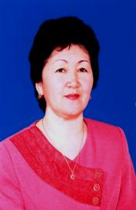

Фамилия, имя, отчество: Баишева Марина Семеновна

Дата рождения: 7 октября 1961 года
Место рождения: село Намцы Намского района Якутской АССР
Контактные телефоны: (41162) -43-0-93 (раб.), (41162) – 41-9-51 (дом.)
8-924-366-16-93 (сот.)
Электронная почта: seron61@mail.ru

ОБРАЗОВАНИЕ
Учебное заведение: ВПУ им. Н.Г.Чернышевского, ЯГУ ПиМНО
Дата поступления, окончания: ВПУ – 1976 - 1980,ЯГУ - 1982-1987
Форма обучения: ЯГУ (заочная)
Факультет: Педагогика и методика начального образования
Специальность: учитель начальных классов

КУРСЫ ПОВЫШЕНИЯ КВАЛИФИКАЦИИ

2004 – 2005у.г.
Республиканские проблемные курсы учителей начальных классов ИПКРО на базе НСОШ №2 «Нестандартные уроки, как фактор развития креативных способностей учащихся»;
2005 – 2006у.г.
Республиканский авторский семинар Ноговицыной Н.К. «Развитие коммуникативных способностей школьников в системе Л.В.Занкова – как фактор личностного становления ребенка в билингвальной сельской среде»;
2006–2007у.г
Фундаментальные курсы повышения квалификации учителей начальных классов ИПКРО им. С.Н.Донского-II, г. Якутск,
2006 – 2007у.г.
Республиканские проблемные курсы на базе НСОПШ №1 «Создание электронных учебно-методических материалов на базе Front Page»;
2007 – 2008уг.
Дистанционные курсы повышения квалификации Соловейчик М.С., Розов Н.Х. «Психологические особенности детей младшего школьного возраста» - Педагогический университет «Первое сентября» и ФГП МГУ им. М.В.Ломоносова;
2008 –2009у.г.
Республиканские курсы ИПКРО «Современные тенденции развития начального образования»

ПРОФЕССИОНАЛЬНЫЙ ОПЫТ

1980 – 1982 – I Хомустахская средняя школа, учитель начальных классов;
1982 – 1983 – Годичные курсы учителей начальных классов Крайнего
Севера в ЛГПИ им. Герцена ( г. Санкт Петербург);
1983 –2003 – Бетюнская средняя общеобразовательная школа им.
Е.С.Сивцева – Таллан Бурэ, учитель начальных классов;
2003 – 2008 - Намская средняя общеобразовательная школа №2, учитель
начальных классов;
2008 - 2009 – Оленекская средняя общеобразовательная школа, учитель
начальных классов;
2009 – 2010 – Намская средняя общеобразовательная школа №2, учитель
начальных классов

Профессиональные достижения

2006 – Почетная грамота МО РС (Я);
2006 - Диплом ИПКРО РС/Я им. С.Н. Донского, III место
в республиканской дистанционной олимпиаде учителей начальных
классов;
2006 - «Лучший классный воспитатель - 2006» среди учителей
начальных классов НСОШ №2
2007 – Благодарственное письмо Главы МО «Намский улус»;
2008 – Диплом X Республиканской научно – практической конференции
«Новые технологии в образовании – расширяя горизонты» за
представление электронно - методических разработок «Человек –
творец своего здоровья», «Ча5ылхай Максим»;
2009 – Диплом СГПА «Лучший цифровой образовательный ресурс»
Республиканской дистанционной научно – практической
конференции «Информационные технологии в образовании –
2009»

РАЗДЕЛ I
Я - учитель.
(эссе)
Профессия учителя не терпит отставания от требований времени. Новый человек может быть воспитан только человеком из будущего, чтобы воодушевить их мечтой о будущем! Каждый из нас - творец нескольких сотен судеб, в наших классах, на наших уроках - куется счастье наших воспитанников. Главное, что должно характеризовать работу педагога – профессиональное мастерство, любовь, уважение ко всем без исключения. Именно любовь и уважение характеризует личностно-ориентированный подход в развитии личности ребенка в процессе обучения в школе. Человек, выбравший профессию учителя, не может себя представить в другой профессии. Мне кажется, что учителем должен стать человек, у которого есть это призвание.
Оглядываясь в прошлое, я задумываюсь, как же я пришла в этот удивительный мир детства? Почему из огромного мира профессий я выбрала именно профессию учителя. И перед моими глазами всегда стоит образ моей первой учительницы - Винокуровой Евдокии Дорофеевны. Человек
добрейшей души, родная сестра известного якутского поэта Ильи Дорофеевича Винокурова – Чагылгана. Одна из ведущих учителей Намского улуса XX века, отличник народного образования РСФСР. Она - основатель династии учителей. Именно благодаря ей я выбрала профессию учителя. Она вводила нас в удивительный мир знаний с радостью и легкостью, рассказывала об удивительном мире природы, раскрывала законы математики. Евдокия Дорофеевна была мне идеалом, эталоном настоящего Учителя.
Когда из начальных классов перешла в среднее звено, моей «второй школьной» мамой стала Рыкунова Евдокия Ивановна. Евдокия Ивановна - учитель якутского языка и литературы, супруга знаменитого якутского поэта Николая Рыкунова. Вот такие учителя окружали нас, они привили нам любовь к родному краю, к родному слову, учили понять тонкий мир поэзии.
В моей школьной, студенческой жизни встретились лучшие учителя республики. А встреча с хорошим учителем – это подарок судьбы.
После окончания Вилюйского педагогического училища, с 1980 года началась моя педагогическая деятельность. Моя первейшая цель, как учителя – выявить уникальный потенциал каждого ребенка. Моя задача – помочь ученику найти себя, сделать в жизни первое и самое важное открытие, раскрыть свои способности, а, может быть, и талант. А это огромная работа ума и сердца, поэтому всегда стараюсь учиться, прохожу курсы, посещаю открытые уроки, участвую в работе педагогических конференций. В педагогической деятельности использую труды и работы замечательных педагогов Е.Н. Потаповой, С.Н. Лысенковой, Ш.А. Амонашвили. Работаю по развивающей системе Занкова. Большое внимание уделяю развитию логического мышления, устной и письменной речи, грамотного письма младших школьников, формированию вычислительных навыков в решении задачи, примеров. На уроках стараюсь не давать готовые ответы на поставленные вопросы. На любой вопрос учащиеся сами учатся теоретически мыслить, размышлять, рассуждать, доказывать, анализировать, сравнивать, сопоставлять, делать выводы, самостоятельно добывают новые знания. Также важным является формирование у учащихся навыков самостоятельной деятельности, поэтому использую коллективные, групповые, индивидуальные формы работы. Во время работы и во внеклассных мероприятиях последовательно и систематически уделяю внимание поддержке познавательного интереса детей и самоуправления в классе, что способствует повышению качества обучения.
Классный руководитель становится для каждого ученика самым близким, родным человеком после мамы, с кем советуются, делятся своими трудностями и радостями. Классный руководитель тот человек, перед которым каждый держит ответ о проделанных делах, человек, который напоминает о счастливых школьных годах. Сегодня воспитание детей осуществляется в непростых социально – экономических условиях, и важную роль в формировании личности имеет классный руководитель.
Мои союзники и помощники – родители. Родительский комитет еще в начале года знакомится с перспективным планом воспитательной работы. Участие родителей в общешкольных мероприятиях, является огромной поддержкой ребенку и классному руководителю. Например, при подготовке и проведении конкурсов и соревнований, таких, как Смотр строя и песни, НПК, классные часы и праздники, участвуют родители. Так, отцы готовят ребят к конкурсу Смотра строя и песни, проводят беседы на разные темы. Мамы обязательно ходят на экскурсии, сами принимают активное участие в классных часах или в праздничных мероприятиях.
Успех учителя сегодня зависит не только от знания предмета, методов его работы, но и личности учителя: его культуры, общих знаний, обаяния, добра, искренности, умения подойти к ребенку, философского осмысления человека и человека в мире. Я люблю свою профессию, потому что она связана с обучением и воспитанием молодого поколения. Профессия учителя очень многогранна, интересна, а самое главное, необыкновенно благородна. Доброта и любовь к детям, должны быть главным мотивом, стимулом нашей педагогической деятельности. Понимать детей - значит стать на их позицию, ценить их чувства, принимать их заботы. Понимать детей - значит овладеть высочайшим мастерством воспитания.
Закончить свое рассуждение хочу словами Глена Домана, которые передают всю суть личностно-ориентированного обучения: «Наши дети тем умнее, чем больше возможностей быть умными мы им предоставляем».

РАЗДЕЛ II

Личностно - ориентированное обучение как фактор формирования духовно – нравственных ценностей личности

- Обоснование выбора образовательной программы или
педагогической технологии.
Современные дети стали рано проявлять необычную прежде самостоятельность и независимость. Порой они поражают взрослых своими способностями, удивляют взрослостью суждений. Они раньше начинают задумываться о самих себе, о своём месте в жизни. Это нас радует и удивляет, но мы не всегда к этому готовы. Но всё – таки они ещё дети, и очень нуждаются в нашей взрослой умной и конкретной помощи. Помочь им найти себя, раскрыть свои способности, задатки, свою индивидуальность – важнейшая психолого – педагогическая задача, решать которую приходится каждому учителю.
При существовании общих закономерностей каждому ребёнку свойствен свой индивидуальный путь развития. Определить и спрогнозировать его уровни и темп помогает личностно - ориентированный подход. Она позволяет выявить не только наличный уровень развития той или иной индивидуальной особенности, но и учесть возможности «зоны ближайшего развития» ребенка. Личностно - ориентированный подход как специфический вид педагогической деятельности выступает непременным условием эффективности воспитательного процесса. Это настоящее искусство – найти в ученике то, что скрыто от других. Наличие этого особого качества у учителя во многом зависит от его знания и опыта.
Личностно - ориентированный подход определяет относительный уровень развития ребёнка, его потенциальные возможности, выявляет изменение уровней и те новообразования, которые в нем происходят. Вся жизнь человека постоянно ставит перед ним острые и неотложные задачи и проблемы. Возникновение таких проблем, трудностей, неожиданностей означает, что в окружающей нас действительности есть еще много неизвестного, скрытого. Следовательно, нужно все более глубокое познание мира, открытие в нем все новых и новых процессов, свойств и взаимоотношений людей и вещей. В современных условиях все расширяющегося информационного пространства актуальной проблемой является умение быстро овладевать знаниями и усвоение темпов развития современных технологий, а также умение применять их на практике. Перед родителями, перед детьми, перед учителями стоит новая задача – выявление, развитие потенциальных возможностей личности и на этой основе определения им своего будущего.
Мы предоставляем учащимся оптимальные возможности для интел лектуального развития, способствуем овладению навыками поискового мышления, готовим учащихся к активной деятельности. Учебно-воспитательный процесс ориентирован на развивающее обучение, обеспечение нравственного воспитания школьников, противостоящего таким порокам, как бездуховность, потребительство; возрождение в детях желания и умения учиться, потребности в интеллектуальной деятельности, развитие у детей диалектического мышления, расширение их эмоциональной сферы.
В ходе обучения и воспитания у ребенка должна быть сформирована система навыков, ценностей и моделей поведения, общими основами которой являются всемирно признанные ценности. Образование направлено на создание условий для формирования личности, которой присущи следующие качества:· порядочность, честность, справедливость;· открытость, готовность обсуждать и выслушивать;· доброжелательное отношение к людям;· самоуважение;· уважение и терпимость по отношению к другим;· забота о благосостоянии общества· приверженность идеалам демократии;· патриотизм и гражданственность;· понимание ценности образования.
Глубокое понимание современных задач начального образования предполагает перенесение акцентов в обучении любому предмету с формирования предметных знаний, умений и навыков на развитие личности ребенка через становление его как субъекта учебной деятельности. При этом предметные знания, умения и навыки выступают условием и средством достижения приоритетной цели обучения – развития личности школьника.
В связи с этим в образовательной системе перед педагогом встает вопрос о создании условий для полной реализации потенциала личности, а именно о личностно-ориентированном подходе.

- Описание программы, педагогической технологии, методов, приемов, педагогической диагностики и др.

Личностно-ориентированная парадигма предлагает педагогу, прежде всего, исходить из природы конкретного ребенка, его задатков, способностей, возможностей, интересов, личных потребностей и т.п. Под личностным подходом мы подразумеваем, в первую очередь, индивидуальный подход к каждому воспитаннику, помогающий ему в осознании себя личностью, в выявлении возможностей, стимулирующих самостановление, самоутверждение, самореализацию. Ведь “решение любой воспитательной задачи возможно только на путях индивидуального подхода, поскольку нет и двух учащихся, которые бы точно копировали друг друга.
Личностно-ориентированное обучение позволяет бережно сохранить и развить индивидуальные возможности каждого ребенка, оно ориентировано на преимущественное развитие субъективности ученика, на запуск соответствующих возрасту механизмов саморазвития. Личностно- ориентированное образование – образование, обеспечивающее развитие прежде всего всех тех качеств личности, которые помогут человеку стать хозяином своей жизнедеятельности, занять в ней активную, ответственную позицию. Задачами личностно- ориентированного обучения являются: личностный рост, развитие субъективности, саморазвитие учащегося; интеллектуальное развитие учащегося; формирование в его сознании целостной картины мира.
В рамках личностно-ориентированной парадигмы отношения между учителем и учеником носят диалоговый характер, что связано со стремлением обеспечить максимально полную самореализацию воспитанником своего потенциала при взаимодействии с педагогом, который направляет и организует этот процесс неавторитарно, максимально учитывая уровень наличного развития ребенка, доминирующие мотивы его поступков, интересы, способности и потребности. Под руководством педагога происходит формирование младшего школьника как субъекта учебной деятельности, самостоятельно и осознанно делающего свои большие и малые жизненные выборы.
В личностно-ориентированном подходе к учебному процессу прослеживается новая роль учителя, который является субъектом взаимодействия с учащимися на уроке, оказывает дидактическое воздействие, организуя познавательную деятельность учащихся, обеспечивая внутренние мотивы и желания учителя, проявлять самостоятельность в получении новой информации. При этом учитель всё более стимулирует интеллектуальную активность, побуждая школьников решать проблемные задачи, раскрывая интеллектуальный потенциал, творческую потребность обучающегося. При личностно-ориентированном подходе учитель использует педагогические приемы для актуализации и обогащения субъектного опыта ребенка, проектирует характер учебного взаимодействия на основе учета личностных особенностей учащихся, использует разнообразные формы общения, особенно диалога.
Учащиеся должны научиться мыслить, рассуждать, анализировать, видеть проблему и находить способы для поиска ее решения. Никакой зубрежки, никакого схематизма присутствовать не должно. Проводя учебные занятия, педагоги должны следовать принципу самоактуализации, принципу индивидуальности, принципу субъективности, принципу выбора, принципу творчества и успеха, принципу веры, доверия и поддержки. Только так можно воспитывать активно мыслящую личность
Как же осуществляется личностно- ориентированный подход в моей работе? Для меня это прежде всего поисковый, исследовательский метод в обучении, который является основным постулатом системы развивающего обучения Л.В. Занкова и организация исследовательской деятельности учащихся. По данной системе я работаю с 1996 года. Переподготовку прошла на республиканских курсах ИПКРО в 1994г. Степановой В.Е. А в 1999 году обучалась в Москве Институте повышения квалификации и переподготовки работников народного образования Московской области на кафедре обучения и развития по теме «Организация учебной деятельности младшего школьника в системе, направленной на общее развитие личности (система Л.В.Занкова)». Данная система является одной из ведущих и развивающих систем.
На каждом уроке стараюсь поднять творческий потенциал каждого ребенка, создать ситуацию успеха тем учащимся, которые затрудняются, которым трудно дается материал, поддержать у них стремление учиться. И при этом помогает работа группами, деловое сотрудничество между сверстниками, развитие у всех детей интеллектуальных способностей, развитие высокой познавательной активности, потому что детям эмоционально приятно работать в такой обстановке.
Всегда стараюсь творчески подходить к обучению детей, даю предпочтение, таким методам и приемам обучения, которые стимулируют сложные познавательные процессы, способствующие самостоятельной деятельности учащихся, ориентированные на их творчество. В классах, обучающихся по системе Л.В. Занкова, увеличивается объем изучаемого материала, дети должны больше читать, материал изучается на более высоком уровне сложности, темп прохождения быстрый. Программа нацелена на развитие логического мышления, на интеллектуальное развитие учащихся. Поэтому очень важно, чтобы дети прошли этот нелегкий путь, прежде всего без ущерба для своего здоровья, не утратив интереса к учебе, не потеряв веру в себя, в свои силы. А это возможно только при личностно-ориентированном подходе в обучении и воспитании учащихся.
Работа по данной системе, помогает мне при всестороннем изучении своих воспитанников, создать представления о характере каждого из них, о его интересах, способностях, о влиянии на него семьи и ближайшего окружения, получить возможность объяснить поступок ребенка и его отношение к учебе в целом. Так как в обучении и воспитании нет готовых рецептов, проблема личностно-ориентированного подхода носит творческий характер. А его необходимость связана, прежде всего, с индивидуальными возможностями каждого ребенка.
Использование исследовательского метода в практике преподавания и организации процесса познания имеет большое значение, т.к. позволяет обеспечить поисковую ориентацию учащихся, направленную на творческое развитие личности. Накопление у учащихся достоверных конкретно-образных представлений об окружающей действительности, фактических знаний, которые являются основой для последующего их осознания, обогащения, раскрытия причин и взаимосвязей, существующих в окружающем детей мире. В ходе реализации исследовательского метода на уроках младшие школьники овладевают рядом практических умений и навыков, выявляют характер и особенности объектов окружающей среды по их признакам и свойствам. Во всех моих уроках учебный материал носит проблемный характер. Задания, предлагаемые учащимся, представляют проблемную задачу.
Принципы личностно – ориентированного подхода, на которых я строю процесс обучения и воспитания, которые мне помогают в каждодневной работе:
- Принцип самоактуализации. У каждого ребёнка есть потребности в актуализации своих интеллектуальных, коммуникативных, художественных и физических способностей. Важно побудить и поддержать стремление учащихся к проявлению и развитию своих природных и социально приобретенных возможностей.
- Принцип индивидуальности. Создание условий для формирования индивидуальности личности учащегося. Необходимо не только учитывать индивидуальные особенности ребенка, но и всячески содействовать их дальнейшему развитию.
- Принцип субъектности. Индивидуальность присуща лишь тому человеку, который реально обладает субъектными полномочиями и умело использует их в построении деятельности, общения и отношений. Следует помочь ребенку стать подлинным субъектом жизнедеятельности в классе и школе, способствовать формированию и обогащению его субъектного опыта.
- Принцип выбора. Педагогически целесообразно, чтобы учащийся жил, учился и воспитывался в условиях постоянного выбора, обладал субъектными полномочиями в выборе цели, содержания, форм и способов организации учебно-воспитательного процесса и жизнедеятельности в классе и школе.
- Принцип творчества и успеха. Индивидуальная и коллективная творческая деятельность позволяет определять и развивать индивидуальные особенности учащегося и уникальность учебной группы. Благодаря творчеству ребенок выявляет свои способности, узнает о «сильных» сторонах своей личности. Достижение успеха в том или ином виде деятельности способствует формированию позитивной Я-концепции личности учащегося, стимулирует осуществление ребенком дальнейшей работы по самосовершенствованию и самостроительству своего «я».
- Принцип доверия и поддержки. Важно обогатить арсенал педагогической деятельности гуманистическими личностно-ориентированными технологиями обучения и воспитания учащихся. Вера в ребенка, доверие ему, поддержка его устремлений к самореализации и самоутверждению должны прийти на смену излишней требовательности и чрезмерного контроля. Не внешние воздействия, а внутренняя мотивация детерминирует успех обучения и воспитания ребенка.
Один из важных компонентов личностно-ориентированного подхода - это технологическая составляющая, методы и приемы, соответствующие таким требованиям, как:
- диалогичность;
- деятельностно-творческий характер;
- направленность на поддержку индивидуального развития ребенка;
- предоставление учащемуся необходимого пространства, свободы для принятия самостоятельных решений, творчества, выбора содержания и способов учения и поведения.
Одной из наиболее эффективных и в настоящее время широко-распространенных форм самостоятельного обучения выступает выполнение школьниками самостоятельных исследований.
Это обусловлено несколькими причинами:
- во-первых, природная любознательность детей и их интерес к осмыслению мира делают исследование очень важной для них сферой деятельности;
- во-вторых, выполнение детьми самостоятельных исследований дает возможность удовлетворить их индивидуальные потребности и запросы, их индивидуальные возможности, т.е. максимально индивидуализировать обучение.
- наконец, не на словах, а на деле дает, возможность детям стать более или менее независимыми в познании мира, в удовлетворении своих познавательных потребностей.
Наиболее продуктивный путь развития перечисленных “основ” самостоятельного обучения в учебном процессе школьника – применение такой методики преподавания, которая предполагает собственную исследовательскую активность ученика по определению, поиску и нахождению неизвестного в процессе познания окружающего мира.
Научно-исследовательская деятельность требует высокого уровня знаний, в первую очередь от самого педагога, хорошего владения методиками исследования живых объектов, наличия солидной библиотеки с серьезной литературой, и, вообще, желания углубленно работать с учащимися по изучению живых объектов.
Немалую роль играет сам факт выявления учеников, желающих работать в исследовательском обществе. Ведущая роль здесь отводится учителю, который в процессе индивидуальной работы с учеником призван не только разглядеть “искру” исследовательского таланта, но и помочь в выборе темы предполагаемого исследования, определить круг проблем. В этой связи важно, чтобы учащийся с первых шагов понял конкретную значимость своего исследования, возможность его использования не только в прикладных целях, но и практическом плане.
Если мы хотим, чтобы процессы развития и саморазвития личности младшего школьника шли интенсивно, нам необходимо стимулировать его исследовательскую активность, поддержать в ребенке жажду новых впечатлений, любознательности, стремления экспериментировать, самостоятельно искать истину. Естественно, что одной поддержки недостаточно. Ребенка необходимо учить специальным знаниям, умениям и навыкам исследовательской деятельности.
Исходя из вышесказанного, можно сделать вывод, что исследовательская тактика ребёнка - это не просто один из методов обучения. Это путь формирования особого стиля детской жизни и учебной деятельности. Он позволяет трансформировать обучение в самообучение, реально запускает механизм саморазвития. Главное отличие детей, способных принимать участие в исследовательской работе, - наличие у них потребности узнавать новое. Это видно из мониторинга мотивации к исследовательской деятельности: в первом классе наличие только ситуативного интереса; но уже начиная со второго класса – рост устойчивого и обобщённого интереса к исследовательской деятельности.
- Описание этапов работы по внедрению программы, технологии, методики и др.
I этап (1 класс) - диагностическая работа по выявлению способностей, возможностей, увлечений ребенка проводится в первом классе совместно с психологом. В эту работу активно включаются родители.
II этап (2-4 классы) – реализация личностно - ориентированного подхода в урочной и внеурочной деятельности.
Средства реализации личностно –ориентированного обучения:
- использование разнообразных форм и методов организации учебной деятельности, позволяющих раскрыть субъективный опыт учащихся.
- Создание атмосферы заинтересованности каждого ученика в работе класса.
- Стимулирование учащихся к высказываниям, использованию различных способов выполнения заданий без боязни ошибиться, получить неправильный ответ.
- Оценка деятельности ученика не только по конечному результату (правильно - неправильно), но и по процессу его достижения.
- Поощрение стремления ученика находить свой способ работы (решения задачи) анализировать способы других учеников в ходе урока, выбирать и осваивать наиболее рациональные.
- Создание педагогических ситуаций общения на уроке, позволяющих каждому ученику проявлять инициативу, самостоятельность, избирательность в способах работы; создание обстановки для естественного самовыражения ученика.
Кроме того, личностно-ориентированный подход осуществляется и в воспитательной работе:
- Выбор с ребенком и родителями кружков и секций по желанию ребенка;
- Организация самоуправления в классе, выбор актива класса с учетом лидерских качеств детей;
- Организация исследовательской работы учащихся с привлечением родителей.
В течение 2-4 классов дети участвуют в различных конференциях, конкурсах, соревнованиях.
III этап (среднее звено) - подведение итогов за период обучения в начальной школе, окончательное оформление портфолио ребенка, последующая работа по преемственности с классным руководителем, с учителями-предметниками.

РАЗДЕЛ III
Материалы, иллюстрирующие работу педагога
Фестиваль педагогических идей «Открытый урок 2006 – 2007»

Обобщающий урок-путешествие по сказке А.Толстого
"Приключения Буратино, или Золотой ключик"

Цель урока:
- создать условия для развития орфографической зоркости учащихся
- обогащение словарного запаса учащихся
- способствовать развитию внимания, памяти, мышления и обобщать
- способствовать развитию интеллектуальной, эмоциональной, мотивационной сферы личности учащихся

Иллюстративный материал: презентация Microsoft Power Point

Ход урока
- Организационный момент (слайд 1)

- Ребята, вы любите слушать сказки?
- Да!
- А знаете сказку про деревянного мальчика с длинным носом?
- Да! Знаем, это Буратино. (Приложение №1) (слайд 2)
(звучит музыка из к/фильма “Приключение Буратино”)
- А еще каких героев знаете из этой сказки?
- Мы знаем Мальвину, Пьеро, Артемона, Карабас Барабаса и т.д.
- А кто автор этой сказки?
- Алексей Толстой (слайд 3)
- Алексей Толстой крупный советский писатель. Он родился 10 января 1883 года.
- Отец – Николай Алексеевич Толстой был самарским помещиком (слайд 4)
Мать – Александра Леонтьевна –писательница (слайд 5 )
С первой женой – Юлией Васильевной фотографировались в 1902 году (слайд 6)
Алексей Толстой учился в Самаре в реальном училище, затем в Питере в технологическом институте.
(слайд 7) с сыновьями Митей и Никитой.
Алексей Толстой – прозаик, драматург, поэт, академик и общественный деятель. И великий сказочник. В этом году эму исполнилось 125 лет. И его сказки мы любим и читаем.
- Теперь, ребята, поиграем, но игра не простая, а с заданиями.
(слайд 8) Жил – был старый Шарманщик Карло. Он ходил по дворам и играл на шарманке. Он жил бедно. (Дети читают предложение про себя, потом вслух)
(слайд 9) У него даже очаг был не настоящий, а нарисованный на куске холста.
- Знаете ли вы значение слова очаг? (Это устройство для поддержания огня.)
- А слово холст? (Холст – льняная ткань из толстой пряжи.)
Слушаем дальше. Однажды его друг Джузеппе принес полено и сказал: “Вырежь из него куклу, научи петь и танцевать и будет тебе славный помощник”.
(слайд 10) И папа Карло начал строгать полено.
- Кто прочтет, что тогда закричал Буратино тоненьким голосом?
(слайд 11)
- Ой, ой, ой, чего щиплетесь!
- Это я, Буратино
- Ой, ой, ой, как есть хочется!
- Папа Карло надел куртку и пошел купить поесть. В это время кто вышел из холста?
(слайд 12) – Крыса Шушера. ( Большая буква)
- Но тут, ребята, есть “ловушка”. Всё ли правильно написано в словосочетании?
- Ваня отвечает: Я нашел “ловушку”, слово Шушера пишем с большой буквы.
- Правильно! Исправляем ошибку.
- Потом что произошло?
Ответы детей: Крыса Шушера хотела наброситься на Буратино, но в это время зашел папа Карло и запустил башмаком в Шушеру.
- Вошел папа Карло. Он продал свою куртку и купил Буратино азбуку.
- Что ответил Буратино?
(слайд 13) - Кто прочтет?
- Буду умненьким – ответил Буратино.
- Он взял азбуку и пошел в школу. По дороге он увидел кукольный театр Карабас Барабаса. Что было дальше?
Ответы детей: - Он забыл, что обещал быть умненьким. Продал свою азбуку и купил билет в театр.
(слайд 14) - Тут “ловушек” много. Работа над текстом.

Найти предложения.
Найти заглавные буквы.
Расставить точки.
Буратино взял азбуку. Он пошел в школу. По дороге увидел кукольный театр. Он продал азбуку.
- Молодцы, с заданием справились.
- Куклы сразу узнали Буратино и позвали к себе.
(слайд 15) – “Ловушка”
- Предложение пишем с большой буквы.
(слайд 16) - В это время его поймал Карабас Барабас.
- Что произошло между ними?
- К.Б. сказал: Негодяй! Ты помешал моему представлению. У меня мало дров, брошу тебя в огонь.
- “Ловушка” - Имена людей пишем с большой точки.
(слайд 17) - Письменная работа.
2 варианта заданий:
а) Списывание предложений:
Не бросай меня в огонь. Мы такие бедные, что даже очаг у нас нарисован на куске холста.
б) Списать слова, вставляя пропущенные буквы:
Бур.тино, папа К.рло, М.львина, т.атр, аз.ука.
(слайд 18) - По дороге Буратино встретил…
- Кота Базилио и Лису Алису…
-Что было у Буратино?
- У Буратино были червонцы. Червонцы это деньги в достоинством 5 рублей.
- Куда его хотели везти лиса Алиса и кот Базилио?
- В страну дураков.
- “Ловушка”: Перепутались буквы волшебных слов, перестав правильно.
- Крекс, фекс, пекс
(слайд 19) - Потом лиса Алиса и кот Базилио переоделись разбойниками и напали на Буратино… и началась погоня…
Физминутка
- Отдохнем, отгадаем загадки:
Лежебока рыжий кот
Отлежал себе … (живот)
Рыщет волк в густом лесу
Ищет кумушку … (лису)
(слайд 20) – В это время Буратино увидел лебедя, схватил за лапы и полетел через озеро…
(слайд 21) - “Ловушка”
- Буратино упал возле хорошенького домика. Кто там живёт?
- Мальвина. Имена людей пишем с большой буквы.
(слайд 22) - Но его сразу схватили “разбойники” и повесили вниз головой, чтоб деньги, которые Буратино спрятал во рту, вывалились.
(слайд 23) - Кто его спас? “Ловушка”
- Артемон. Кличка животных пишется с большой буквы.
(слайд 24) - Кто его вылечил?
- Мальвина. Чем она вылечила?
- Касторкой. А что это? Касторка – касторовое масло из семян клещевины, употребляется в медицине.
(слайд 25) – Когда Буратино поправился, Мальвина слала заниматься с ним по грамоте…
- Соревнование по рядам, по очереди пишут слова на доске, если правильно пишут заданное слово, то получают очко:
1 ряд: ручка, стол, волосы, Карло, Мальвина, Артемон
2 ряд: нос, кот, шапка, Алиса, Базилио, Пьеро
3 ряд: жук, лиса, очаг, холст, Карабас Барабас
- Все правильно написали, всем по 6 очков.
(слайд 26) – За что Мальвина посадила Буратино в чулан?
Ответ: За то, что он посадил кляксу в тетради… Сунул в чернильницу нос.
- Кто был в чулане?
- Летучая мышь. Кто знает про летучую мышь?
- Летучая мышь – млекопитающее, грызун с кожистой перепонкой по бокам тела…
(слайд 27) -Летучая мышь помогла Буратино вылезти из чулана крысиным ходом.
(слайд 28) – Потом его встретили лиса Алиса и кот Базилио…
И привели в “Поле чудес”. Помогите Буратино, он хотел, чтоб его деньги удвоились или утроились… (Решение примеров)
(слайд 29) – В это время его поймали полицейские и бросили в воду.
Логический вопрос: - Утонет ли Буратино?
- Нет. Потому что он деревянный…
(слайд 30) – Правильно и он вылез на лист водяной лилии. А узнав, что он сын папа Карло, черепаха Тортила дала Буратино золотой ключик. Буратино обрадовался и поблагодарил её.
- А дальнейшие приключения мы увидим во втором полугодии, когда вы все будете хорошо читать и писать. И вам надо постараться, чтоб помочь Буратино дойти до папы Карло.
- А теперь Буратино всем вам отправил золотые ключики за то, что все очень хорошо помогали ему в трудных ситуациях. (Учитель раздает всем самодельные ключики из золотистой фольги в виде медальки)
- Ребята, урок вам понравился?
- Обобщение урока.

Фестиваль педагогических идей «Открытый урок 2007 – 2008»
Организация психолого-педагогического
просвещения родителей, как средство
активизации воспитания учащихся

Актуальность: Эффективность воспитательного потенциала обусловлена педагогическими, экономическими, демографическими, психологическими факторами. Наиболее полноценным общественным воспитанием является школьно – семейное воспитание. Семья - важнейший институт социализации подрастающих поколений.
Это персональная среда жизни и развития ребенка, качество которой определяется рядом параметров. Социально-культурный параметр зависит от образовательного уровня родителей и их участия в жизни общества; социально-экономический определяется имущественными характеристиками и занятостью родителей на работе; технико-гигиенический зависит от условий проживания, оборудованности жилища, особенностей образа жизни; демографический определяется структурой семьи. Какую бы сторону развития семьи мы ни взяли, всегда окажется, что решающую роль в его эффективности на том или ином возрастном этапе играет семья.

Современные семьи развиваются в условиях качественно новой и противоречивой общественной ситуации. С одной стороны, наблюдается поворот общества к проблемам и нуждам семьи, разрабатываются и реализуются комплексные целевые программы по укреплению и повышению её значимости в воспитанию детей. С другой стороны наблюдаются процессы, которые приводят к обострению семейных проблем. Это, прежде всего, падение жизненного уровня большинства семей, рост числа разводов, отрицательно влияющих на психику детей, увеличения числа неполных и имеющих одного ребенка семей.

По данным НИИ детства, в России из-за разводов ежедневно остаётся без одного из родителей 1288 детей, передаются в дома ребенка - 30, передаются под опеку и усыновление - 132, отбираются от родителей - 32, убегают из дома - 237 детей. Все это, безусловно проявления дезорганизации семьи как социального института, отражающей негативные процессы в мире, обществе, государстве. Проблемы семьи волнуют самих детей. Не случайно на вопрос: «Чего бы вам хотелось больше всего добиться в жизни?» - 66,6 процента подростков отвечают: «Иметь хорошую семью». Да и среди идеалов, на которые хотелось бы быть похожими, все-таки на первом месте у современных подростков остаются родители. Однако не все дети чувствуют себя комфортно в собственной семье. Каждого седьмого подростка беспокоят отношения с родителями. В ситуациях конфликта большинство родителей проводят с детьми серьезный разговор, другие – лишают детей удовольствий, третьи применяют физические наказания.

Целесообразно организованное взаимодействие педагога и родителей осуществляется поэтапно и имеет своей задачей формирование активной педагогической позиции родителей. Правильно организованная работа носит скрытый обучающий характер. Педагог опирается на положительный опыт семейного воспитания, всемерно его распространяет, использует в воспитательном процессе для усиления положительных тенденций и нивелировки отрицательных.

Первым и решающим условием положительно направленного взаимодействия являются доверительные отношения между педагогами и родителями. Контакт должен строиться таким образом, чтобы у родителей возник интерес к процессу воспитания, потребность добиться успеха, уверенность в своих силах.

Вторая, не менее важная задача педагога заключается в вооружении семьи педагогическими знаниями и умениями, в их усвоении непосредственно в теоретической и
практической, определенным образом организованной деятельности. Следствием такой организации педагогического взаимодействия станет активное участие родителей в воспитании не только своего ребенка, но и класса в целом. Учителя и родители как партнеры в воспитании дополняют друг друга. Отношения партнерства предполагают равенство сторон, взаимную доброжелательность и уважение.

Изучение семьи ученика позволяет педагогу ближе познакомиться с ним, понять стиль жизни семьи, ее уклад, традиции, духовные ценности, воспитательные возможности, взаимоотношения ученика с родителями. При этом учитель может использовать комплекс традиционных методов психолого-педагогической диагностики: наблюдение, беседу, тестирование, анкетирование, деловые игры, материалы детского творчества и др.

Взаимодействие семьи и школы значительно обогащает воспитательную атмосферу среды, вскрывает потенциальные резервы целенаправленного формирования личности в том случае, если взаимодействие протекает в целесообразных формах и если форма взаимодействия изменчива, подвижна и зависит от содержательной стороны контактов между школой и семьей.

Обоснование выбора темы: Значительное место в системе работы классного руководителя с родителями учащихся отводится психолого-педагогическому просвещению. Накопление психолого-педагогических знаний родителей, тесно связано с развитием их педагогического мышления, практических умений и навыков в области воспитания.

Для развития педагогического мышления родителей необходимо решить следующие вопросы:

- поиск путей и средств повышения эффективности работы с родителями

- изучение семьи с целью выяснения её возможностей по воспитанию своих детей и детей класса

- активизация родительского педагогического всеобуча

Цель: формирование активной педагогической позиции родителей

Задачи:
- разработать план работы учителя и психолога с родителями
- проводить психолого-педагогическую диагностику семьей
- создать систему индивидуальной работы с родителями

Гипотеза:
- если создать систему организации психолого-педагогическое просвещения родителей, то можно существенно повысить роль семьи в воспитании и развитии детей, уровень социализации подрастающего поколения, создании сплоченного и дружного классного коллектива.

Методика работы:

- изучение методической литературы по организации психолого-педагогического просвещения родителей

- изучение опыта учителей и опыта других школ

- проводить мониторинг развития активности родителей

Глава 1. /Теоретические основы семейного воспитания

1.1. Психолого-педагогические основы воспитания.

Психолого-педагогические основы семейного воспитания обуславлтваются уровнем нравственной самоорганизации семьи. Нравственное воспитание ребенка в значительной мере определяется взаимоотношениями родителей и детей. В ходе работы с семьями по коррекции семейного воспитания родителям было предложено рассказать, в каком настроении проснулся утром их ребенок, с каким настроением пошел в школу, как взрослые реагировали на утренние поведение сына или дочери. Приходится отметить, что многих – не только отцов, но и матерей задание привело в замешательство. Они не привыкли, да и не полагали нужным замечать настроение своего ребенка и тем более считаться с ним. Оценки складывались в несложную схему «ребенок прав – неправ», а реакции взрослых ограничивались преимущественно готовностью подчинить, переломить, заставить, выражающегося и в отношении к детям, в неумении уважать ребенка. Естественно, что утро в большинстве семей начиналось конфликтно, и это не могло не отразиться неблагоприятно на деятельности и детей, и взрослых.
Запретительный стиль отношения родителей к детям просматривается и в другом исследовательском материале. Родители в течении дня фиксировали свои замечания в адрес детей – с того момента, как ребенок просыпается утром, и до того, как засыпает вечером. Задание преследовало две цели: получить исследовательский материал о стиле взаимоотношении взрослых и детей и побудить родителей объективно проанализировать свое общение с детьми.
Результат превзошел самые настороженные ожидания. Родители насчитали до сотни и более замечаний детям, причем признались, что сумели зафиксировать далеко не все. Они убедились, насколько ничтожны поводы для претензий, насколько взрослые бесцеремонны по отношению к детям, провоцирую тем самым упрямство малышей и грубость подростков, как часто родители несправедливы к детям. Во многих семьях дети живут в атмосфере бесконечных придирок и мелочных упреков, тяготятся сложившимися взаимоотношениями с родителями.
К сожалению, приходится отметить, что все чаще родители прибегают к физическим наказаниям. Среди множества причин, рождающих неблагоприятные взаимоотношения родителей и детей, не на последнем месте стоит низкий уровень восприятия взрослыми своего ребенка. Разумеется, что реальный ребенок не соответствует и не может соответствовать идеальным ожиданиям взрослых. Ригидность родительских установок мешает полноценно чувствовать удовлетворение от общения с собственным ребенком, создает фон ненужных притязаний. Дети, чувствуя недовольство взрослых, пытаются соответствовать их ожиданиям. Из – за неумения и неготовности отцов и матерей принимать своего ребенка таким, какой он есть, дети вынуждены жить в системе отношений, включающих элементы родительской депривации, что не лучшим образом сказывается на нравственном развитии ребенка.
Субъективно высокая значимость взаимоотношений обуславливает их взаимное тяготение друг к другу детей и родителей, и большое число недоразумений в данной области. Нередко причины конфликтных отношений лежат в характериологических особенностях взрослых. Одна их причин отчуждения детей и родителей кроется в проводимый государством в течение многих десятилетий девальвации ценности семьи и детей и дезорганизации семьи. Наше общество ориентировано на внесемейные сферы деятельности, как профессиональные, так и досуговые. У нас сложился образ жизни, предоставляющий семье мало возможностей для общения: днем родители на работе, дети – в школе, по утрам – нервная спешка всех членов семьи, по вечерам – поглощенность взрослых малоустроенным бытом и общая для всех членов семьи усталость.
К сожалению, в педагогических рекомендациях и в практической работе педагогов с родителями до сих пор распространены советы, как супругам распределять свои обязанности в семье. Опыт работы с семьями убеждает в том, что порой подобного рода рекомендации приводит к усилению напряженности внутрисемейных отношений, росту неудовлетворенности друг другом. Складывающееся в каждой конкретной семье распределение обязанностей не случайно и обусловлено не только отсутствием знаний, как представляется некоторым лекторам и консультантам. Механизм формирования образа жизни семьи гораздо сложнее, и коррекция его требует времени, деликатности и мастерства, а не простого декламирования типа кому из супругов что полагается делать в семье.
Более близкое знакомство подтвердило впечатление от рисунка. Вполне благополучная семья, мальчик хорошо учится, мать много занимается с сыном. Отец вынужден много работать и подрабатывать, чтобы материально обеспечить семью, устает. Мальчик очень любит отца, тянется к нему, но тот не всегда находит силы и желание общаться с сыном.
Описанная ситуация не столь уж редка в современных семьях. Прогноз взаимоотношений отцов и сыновей в таких семьях не очень благоприятен. Не удовлетворенная в детстве потребность общения сына с отцом перерастает в стереотипное недостаточное общение, что порождает взаимное непонимание, особенно проявляющиеся, когда мальчик становится подростком. В эту пору отношения отягощаются конфликтами. А затем, в пору ранней юности сына, наступает отчуждение между ним и отцом, что больно задевает и обижает отцов.
И в младшем школьном, и в подростковом возрасте общение детей с матерью интенсивнее, чем с отцом. Причем это свойственно девочкам и мальчиком. С матерью дети чаще обсуждают все, что их волнует, предпочитают именно к ней обращаться в трудных ситуациях, решают сложные личные проблемы, посвящают секреты, с матерями чаще проводят досуг.
Для полноценного развития ребенка необходимо, чтобы он был окружен заботой, вниманием, лаской, любовью, любовью самых дорогих ему людей, чтобы во внутрисемейных отношениях удовлетворялось изначальная врожденная потребность ребенка в общении с родителями. Гармоничные внутрисемейные отношения – мощный фактор, обуславливающий гармоничность нравственного развития детей. Рассмотрим тенденции нравственного воспитания в семье более подробно.
Общие гуманистические нормы морали, социальные и трудовые отношения формируются у людей с детства. Все изменения в обществе оказывают воздействие на семью. От ее нравственного климата, самочувствия родителей зависит и нравственное развитие будущего гражданина. Перестройка психологии сознания людей в равной мере является первостепенной задачей и школы, и семьи, это – настоятельное требование времени.
Педагогикой определено наличие качественных ступеней, которые являются наиболее благоприятными для формирования нравственных установок личности и стимулируют их развитие. Например, доброта, отзывчивость, честность закладываются и наиболее успешно формируются в младшем школьном возрасте, а позже, в подростковом периоде, они приобретают более осмысленное содержание и по своей сути, и по нормам поведения, дают плодотворные результаты для проявления черт характера, поведения, общественной направленности интересов.

Фестиваль педагогических идей «Открытый урок 2008 – 2009»

Урок математики по программе Л.Г. Петерсон
с применением ИКТ в 1 классе.
«Сравнение выражений»

Тема урока: Сравнение выражений.
Цель урока: 1. Учить составлять выражения по рисункам, сравнивать их
2. Отрабатывать навыки счета в пределах 7.
3. Повторение геометрических фигур и тел.
4. Развитие логического мышления, речь, внимание, творческие
способности.
Оборудование: презентация по программе Microsoft Office Power Point.
Ход урока:
- Организационный момент.
Прозвенел звонок - начался урок.

- Актуализация опорных знаний.
Устный счет в пределах десяти (все примеры записаны на карточке):
1+2, 2+4, 6-3, 5-1, 10-6, 3+4, 5+2, 9-2, 6-4, 5+4, 6-2 итд.
-Ребята, давайте повторим геометрические фигуры. (Слайды 1 - 6)
-Какие геометрические фигуры мы знаем?
- квадрат, треугольник, круг, прямоугольник, многоугольники.
-Какие бывают квадраты (большие, средние, маленькие)
(Аналогичные вопросы по поводу других фигур)
-Какие фигуры еще знаете?
-Ромб, пятиугольник, шестиугольник, многоугольники.
-А чем отличаются геометрические фигуры от геометрических тел?
-Геометрические фигуры - плоские, а тела - объемные.

Геометрические тела (Слайды 7 - 14)
-Какие геометрические тела знаете?
-Куб, конус, пирамида, шар, цилиндр.
-Что схожего между конусом и пирамидой?
-У пирамиды есть ребра и стороны, а основа бывает треугольной, четырехугольной или многоугольной. А у конуса основа круглая.
-А чем отличается конус от усеченного конуса?
-Верхней половины нет.
-Молодцы, ребята, про геометрические фигуры и тела все знаете.

III. Постановка проблемы. Открытие нового.
Рисунок, выражение, его значение.
Работа по учебнику-тетради №1 стр.8.
Соединить рисунок с числовым выражением линией.
Найти его значение и записать в «окошке».
Комментирует ученик: (Слайд 15)
-В первом мешочке четыре батона и один коржик, всего пять хлебобулочных изделий, соединяю с выражением 1+4.
(С другими выражениями ведется аналогичная работа)

Сравнение выражений. №2 стр. 8. (Слайд 16)
-Объясните, как получили данные числовые выражения?
-Сначала находим пары и соединяем линией, тогда становится ясно, какое выражение является меньшим или большим.
-Посмотрим еще раз на рисунок и выражение, что замечаем?
-Первые слагаемые одинаковые.
(Ведется аналогичная работа с остальными парами, один из учащихся комментирует: нахожу пары, соединяю их линией, сравниваю, внизу пишу выражения, ставлю соответствующий знак).
Делаем вывод: если в суммах одно слагаемое одинаковое, то меньше та сумма, у которой меньше второе слагаемое. И наоборот.

Физминутка: (проговаривая стих, выполняем движения)
Мы руками хлоп-хлоп ( хлопаем руками)
Мы ногами топ-топ ( топаем ногами)
Мы плечами чик-чик
Мы глазами миг-миг
Раз туда, два сюда
Повернись вокруг себя
Руки к верху все подняли
Раз присели, два привстали
Раз-два, раз-два
Заниматься нам пора.

- Повторение и закрепление пройденного. (Слайд17)
№3 стр.8. Комментируют ученики.
-Что изображено на рисунке?
-Кошка с собакой играют в шахматы. Изображены шахматные фигуры.
-Какие фигуры здесь изображены? Сколько их? Какого они цвета?
-Тут две черных фигур и пять белых.
-По какому признаку разбивки шахматных фигур составили выражение?
-По цвету.
-Объясните каждое выражение.
-2+5 и 5+2 - число всех шахматных фигур на доске.
-7-2 - число белых фигур.
-7-5 - число черных фигур.

Составление по отрезку буквенных выражений.

№4 стр. 9. ( Слайд 18)
-Рассмотрите внимательно отрезок.
-Что вы можете о нём сказать?
-Отрезок в - это целое, он состоит их трех частей: красной, синей, зеленой.
- Мы должны установить соотношение между целым отрезком и его частями.
-Чтобы найти целое, прибавляем все отрезки: красный, синий и зеленый.
-Чтобы найти красный отрезок, из целого вычитаем другие части.

Сложение и вычитание в пределах семи. (Слайд 19)

-Ребята, нам надо расшифровать слово, расположив буквы, соответствовавшие примерам, в порядке возрастания ответов.
Ребята решают по одному и комментируют свои действия.
-Какое слово вышло?
-Солнце.

Определить количество треугольников на чертеже. ( Слайд 20 - 21)
-Всего три треугольника

Игра в слова. ( Слайд 22)
Учебник 7-1= 6 ученик
Конфета 7-3=4 кофе
Подъезд 7-2=5 поезд

Итог урока. (Слайд 23)
-Что нового сегодня узнали на уроке?
- Что было самым интересным?
-Спасибо всем за урок.

РАЗДЕЛ IV
Материалы, отражающие прогресс детей в ходе работы с ними
по направлениям работы педагога

Поступление учащихся в гимназию

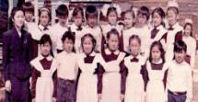
Поступление выпускников в ссузы и вузы

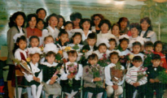

Позитивная динамика качества знаний учащихся
за последние три года

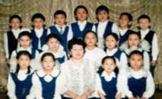

Увеличение количества учащихся, принимающих участие в предметных олимпиадах
РЕСПУБЛИКАНСКОГО и РОССИЙСКОГО уровней

- Мустакимовская МАТЕМАТИЧЕСКАЯ олимпиада
- международная эвристическая олимпиада «Эйдос»
- международная математическая игра «Кенгуру»

Увеличение количества и повышение качества
творческих работ учащихся (проектов, исследований )
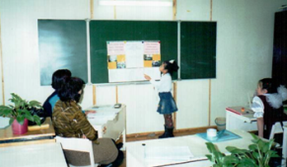

- Научно-практическая конференция «Ступеньки в науку»
- Региональные «Виноградовские чтения» с.Техтюр
- Всероссийский фестиваль творческих работ учащихся «Портфолио»

ведение кружков, секций, факультативов
результаты внеурочной деятельности (творческие работы учащихся, участие в конференциях)
достижения (первые и призовые места) учащихся в олимпиадах, конкурсах разного уровня

Кружок «Занимательная математика»
Цель: развитие интереса к математике
Задачи:
- развитие логического мышления
- углубление математических знаний
- развитие креативности, нестандартности мышления

Кружок юных исследователей
Цель: формирование у детей познавательного интереса, и устойчивой потребности в исследовательской деятельности.
Задачи:
- привитие навыков исследовательской работы
- учить детей работать с познавательной литературой
- развитие навыков наблюдения, обобщения

благоприятный психологический климат в классе (атмосфера товарищества, взаимопомощи, толерантности)
В классе создан благоприятный психологический климат, о чем свидетельствуют сочинения учащихся:
Сивцева Аля, ученица 7 «а» класса НСОШ №2

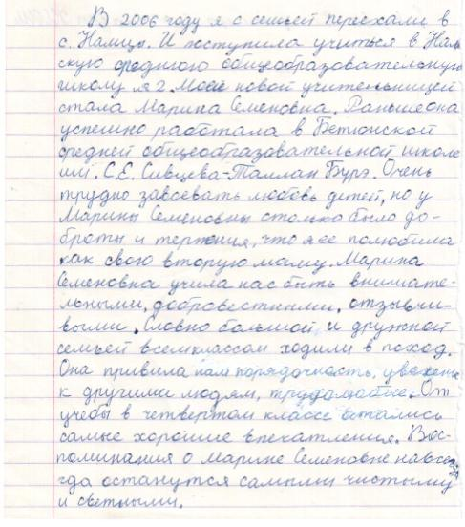

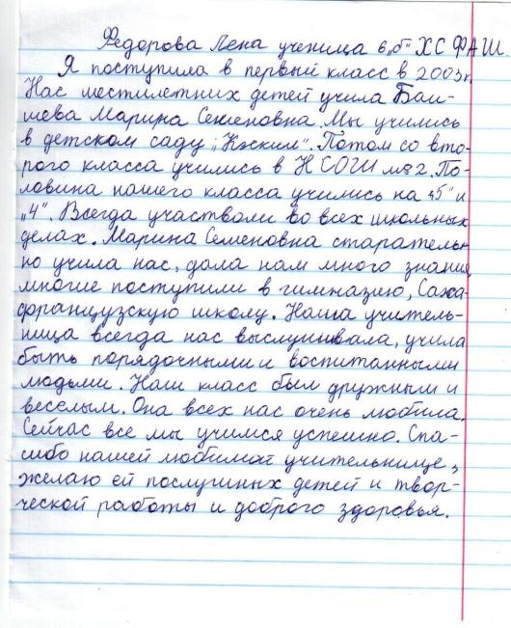

постоянное взаимодействие классного руководителя
с родителями учащихся
Планово проводится работа с родителями. Ежегодно проводятся родительские собрания. Работает родительский лекторий. Мероприятия проводятся совместно с родителями. Родители принимают участие в проведении внутриклассных и внутришкольных мероприятий.
2003-2004 - I «а» класс.
Формы работы «Университета педагогических знаний»

№ | Четверть | Форма работы | Теория, практика
1 | I | Родительское собрание | «Задачи обучения в первом классе»  Лекция  « Мотивационная готовность ребенка к школе». Результаты психолого-педагогической диагностики
2 | I | Посещение семей | «Знакомство с условиями проживания учащегося»
3 | I | Тренинг | «Давайте знакомиться»
4 | I | Педконсилиум с родителями | « Адаптация ребенка к школе»
5 | II | Родсобрание | Беседа « Развитие самостоятельности у детей»
6 | II | Индивидуальные тематические консультации | « Как помочь первокласснику в подготовке домашнего задания»
7 | II | Открытый урок | Интегрированный урок по русскому языку « Мы умеем читать и писать»
8 | III | Родсобрание | «Внимание и память первоклассников» Результаты тестирования
9 | III | Тренинг | Результаты графического тестирования «Познай своего ребенка»
10 | III | Ролевая игра | « Утро в вашем доме»
11 | IV | Внеклассное мероприятие | Экскурсия учащихся совместно с родителями в Намский пед/колледж
12 | IV | Родсобрание | Итоги первого года обучения. Беседа «Упрямый ребенок. Как быть»

2004-2005 – 2 «а» класс
№ | Четверть | Формы работы | Теория, практика
1 | І | Родительское собрание | Беседа «Организация режима дня младшего школьника»
2 | I | Внеклассное мероприятие | «Папа, мама и я - читающая семья»
3 | I | Индивидуальные тематические  консультации | «Культура общения» (с родителями тех детей, которые сквернословят, грубят)
4 | II | Общешкольные родительские педчтения | «Роль семьи в нравственном воспитании ребенка»
5 | II | Родительское собрание. Тренинг | Лекция «Причины быстрой утомляемости младших школьников при интенсивной умственной работе»  Тренинг «Поставь себя на место другого» (школьный психолог)
6 | II | Педпрактикум | Интеллектуальные игры для детей и родителей
7 | III | Открытый урок | Урок математики по методу Петерсона «Программа действий»
8 | III | Родительское собрание | Беседа «Поощрение как фактор активизации учебно-познавательной деятельности младших школьников»
9 | III | Общешкольная конференция | «Патриотическое воспитание в семье»
10 | IV | Деловая игра. Тренинг | «Если твой ребенок получил двойку»  Тренинг «Поможем детям учиться»
11 | IV | Внеклассное мероприятие | «Жизнь ребенка и его успехи в школе» (выставки работ поделок, рисунков, концерт учащихся)
12 | IV | Родительское собрание | Беседа «Развитие самостоятельности у детей»

III класс

( 2005 – 2006 уч. год)

№ | Четверть | Формы работы | Теория, практика
1 | I | Родительское собрание | Беседа «Воспитательные задачи обучения в третьем классе»
2 | I | Внеклассное мероприятие | «Мамины золотые руки» (выставка совместных работ мамы и ребенка)
3 | II | Педпрактикум | «Поощрения и наказания в семье. Словесные воздействия»
4 | II | Общешкольные родительские педчтения | «Воспитание здорового поколения»
5 | II | Открытый урок | Урок чтения «Сказки народов мира»
6 | II | Родительское собрание. Тренинг | Лекция «Психологическая поддержка младших школьников». Тренинг «Я – воспитатель» (школьный психолог)
7 | III | Деловая игра | «Вредные привычки»
8 | III | Общешкольная пристендовая защита | Библиотечная неделя. Пристендовая защита на тему «Поэты Намского улуса»
9 | III | Родительское собрание | Беседа «Трудовое воспитание в семье»
10 | IV | Экскурсия учащихся совместно с родителями | Экскурсия в музей М.К.Аммосова с.Хатырык
11 | IV | Внеклассное мероприятие | «Мы за здоровый образ жизни» - выход на природу («Веселые старты» с родителями)
12 | IV | Родительское собрание. | Итоги учебного года. Беседа «Привитие ответственности детей за свои поступки»

IV класс

( 2006 – 2007 уч. год)

№ | Четверть | Формы работы | Теория, практика
1 | I | Родительское собрание | Беседа «Образовательно-развивающие и воспитательные задачи обучения в четвертом классе»
2 | I | Внеклассное мероприятие | «Дары осени» (выставка овощей «Самый, самый», поделки из природных материалов)
3 | I | Открытый классный час | К 100-тию Д.К.Сивцева – Суорун Омоллооно «Путешествие в мир Чvочээски»
4 | II | Общешкольная конференция | « Роль семьи в воспитании детей»
5 | II | Индивидуальные тематические консультации | «Уважительное отношение ко взрослым»
6 | II | Родительское собрание. | Лекция «Воспитание у младших школьников культуры поведения»
7 | III | Педпрактикум | «Формирование интеллектуальной деятельности младших школьников»
8 | III | Внеклассное мероприятие | Культурный выход с родителями в г. Якутск (посещение музея им. Ярославского, госцирка и т.д.)
9 | III | Родительское собрание | Беседа «Эстетическое воспитание в семье» (посещения Намского исторического музея)
10 | IV | Внеклассное мероприятие | Внутриклассные олимпиады по предметам учащихся и родителей (р/я, я/я, матем, чтение)
11 | IV | Педконсилиум совместно с родителями | «Преемственность в обучении учащихся начальной школы и среднего звена»
12 | IV | Родительское собрание | Итоги учебного года. Напутствия на дальнейшее учение.

Участие в педагогических родительских чтениях и смотрах родительских комитетов:
2004 – 2005 гг.
« Роль нашего деда Федорова А.С. ветерана ВОВ в воспитании детей и внуков» Семья Федоровых Е.И. – Iместо
2005 – 2006 гг.
« Вся семья вместе – так и душа на месте» семья Шадриных – II место
2006 – 2007 гг
«Айыы сайдар суола» Семья Федоровых А.П. Сертификат.
Внутришкольный конкурс «Наша дружная семья» семья Шадриных - II место
2007– 2008гг.
Внутришкольный смотр работы родительских комитетов – III место

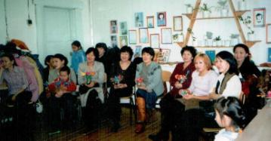

отсутствие правонарушений у учащихся
(или положительная динамика по этому показателю)
Правонарушения отсутствуют. Учащихся, состоящих на учете в детской комнате милиции, в классе нет.

развитие самоуправления в классе
Ежегодно проводится анкетирование по выявлению лидеров в коллективе и по выбору общих дел по желаниям и интересам учащихся. Самостоятельно выбирают творческие группы по проведению внеклассных мероприятий, выбирают ведущих данных мероприятий. Коллектив делится на два звена.
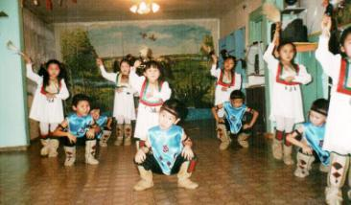

активное участие учащихся
в жизни образовательного учреждения
2004-2005 учебный год – 2 «а» класс
- Внутришкольный конкурс «Праздник осени» - II место;
- Внутришкольный конкурс «Восходящая звезда» - ансамбль мальчиков – дипломанты в номинации «Патриотическая песня», танцевальная группа – дипломанты в номинации «Народный танец»;
- Внутришкольный месячник, посвященный 60-летию Победы – конкурс среди настенных газет - I место; компьютерных газет «Война в судьбе моей семьи» - I место; конкурс сочинений «Война в судьбе моей семьи» - Федоров Алеша – Iместо;
- Внутришкольный конкурс «Папа, мама и я – спортивная семья» семья Бобровских – Iместо.
- Смотр художественного творчества семей - I место.
- Смотр классных коллективов по итогам учебного года – III место

2005-2006 учебный год – 3 «а» класс
- Конкурс чтецов, посвященный 100-летию С.А. Есенина – Ли Галя (II место);
- Внутришкольный конкурс «Маленькая фея» - Борисова Айза, победитель в номинации « Мисс зрительскиз симпатий»;
- Ассамблея достижений – Федоров Алеша, победитель в номинации «Юный исследователь»;
- Легкоатлетическая эстафета, посвященная Декаде здоровья – II место.
- Внутришкольный конкурс «Папа, мама и я – спортивная семья» семья Бобровских – Iместо;
- Смотр художественной самодеятельности в рамках недели «Семья и школа» -III место.
- Смотр классных коллективов по итогам учебного года – Iместо

2006-2007 учебный год – 4 «а» класс
- Внутришкольный турнир знатоков «Моя республика» - I место;
- Участие в школьной радиопередаче «Слово о маме»;
- «Веселые старты» среди начальных классов – II место;
- Внутришкольная викторина «Права литературных героев» -II место;
- Внутришкольный конкурс самодельных детских книжек, посвященному 125 –летию К.И.Чуковского I место;
- Внутришкольный конкурс чтецов «В гостях у дедушки Корнея» - III место;
- Внутришкольный конкурс чтецов «Строки опаленные войной» - II место;
- Смотр классных коллективов по итогам учебного года – IIIместо
- Улусный фотоконкурс «В объективе – читатель» - I место

2007 – 2008 учебный год – 1 «а» класс
- Внутришкольный осенний кросс – I место;
- Внутришкольный смотр классных кабинетов – III место
- Внутришкольный конкурс среди отцов «Веселые старты» - I место;
- Внутришкольный конкурс «Веселые старты» среди первых классов – I место;
- Выставка работ родителей и учащихся – I место;
- Конкурс «безопасное колесо» - I место;

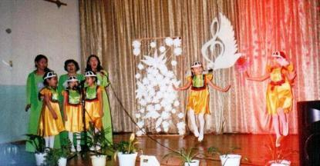

участие учащихся в решении
проблем местного социума
Ежегодно - 1 октября – День пожилых – Акция милосердия – сбор книг, сбор продуктов питания для жителей Дома престарелых, концерты в Доме престарелых;
Ежегодно - Акция «Забота» - сбор одежды, продуктов питания для малоимущих села;
Ежегодно – сбор книги в дар школьной библиотеке;
2005 – Акция «Ветеран» - сбор одежды, продуктов питания для малоимущих ветеранов; тимуровская помощь;
2007 – Акция «Помощь солдату» - отправка писем и посылок для солдата Егорова Олега.

Достижения учащихся:
Борисова Айза:
Улусный турнир по русским шашкам среди шестилеток – 2 место
Республиканский конкурс чтецов «талан человека – богатство , посвященного 100 – летию со дня рождения Д.К.Сивцева – Суорун Омоллооно, сертификат.
Конкурс «Маленькая фея» - номинация «Приз зрительских симпатий»
Ли Галя:
Улусный конкурс студии «Хатынчаан» поддержка талантливых детей «Поют дети Энсиэли» - 1 место;
Улусный конкурс сочинений «Мое село в будущем»– благодарственное письмо;
Мухина Аида
Всероссийский конкурс рисунков «Перепись глазами детей»– сертификат.
Федоров Алеша
Первая улусная юношеская исследовательская конференция доклад « Моя родословная» - сертификат. Конкурс сочинений «Война в судьбе моей семьи» - I место;

Шадрин Коля
Улусный открытый турнир по вольной борьбе среди юношей на призы князя Мымаха – II место;
Улусные спортивные соревнования на национальном празднике
«Ысыах – 2006», посвященном 105- летию П.П. Ядрихинского – III
место по легкой атлетике в беге на 100 м.
Кутуков Максим
Первая улусная юношеская исследовательская конференция- доклад « Изучение римских иероглифов и чисел» - III место;

Кылаева Диана
Республиканский конкурс радиопередач «Поговорим» , радиопередача «Моя бабушка – целительница» - III место
Федорова Лена
Участница улусного конкурса «Поют дети Энсиэли»

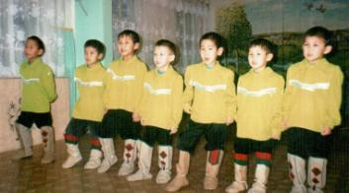

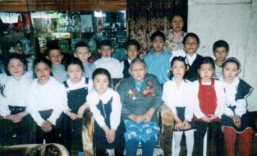

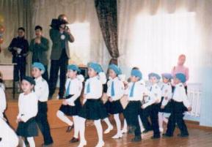

РАЗДЕЛ V
Информация об использованных педагогом способах распространения опыта работы

распространение опыта на муниципальном уровне: проведение мастер-классов, семинаров.

- 2008 (февраль) – февральское совещание работников образования «Информатизация образования: приоритеты, задачи, проблемы» открытый урок «Большая буква в именах людей»

- 2008 (ноябрь) – улусный научно-практический семинар «Подготовка дошкольников к обучению грамоте: основные направления работы»

- 2008 (ноябрь) - улусный научно-практический семинар «Создание электронно-методических пособий для учителей начальных классов»

- 2009 (февраль) - февральское совещание работников образования «Обновление содержания с учетом внедрения Государственных образовательных стандартов II поколения»

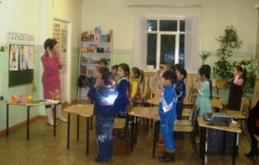

Республиканские курсы и семинары на базе школы

- Проблемные курсы «Нестандартные уроки как фактор развития креативных способностей учащихся» - открытый урок по якутскому языку « Мин тургэнник аа5абын»;
- Авторский семинар Н.К. Ноговицыной «Развитие коммуникативных способностей младших школьников в системе Л.В. Занкова как фактор личностного становления ребенка в билингвальной сельской среде» -мастер- класс « Выявление и развитие творческих возможностей детей»

обобщение и распространение опыта на региональном уровне: проведение мастер-классов, участие (с докладами) в семинарах, совещаниях и конференциях, научно-методические публикации в региональных изданиях, банках педагогической информации

- 2003 - Республиканские педагогические чтения в рамках Фестиваля педагогических идей «Исток-2», посвященного 100-летию известного методиста Н.В.Егорова, г. Якутск мастер – класс «Преемственность в работе начальной школы и детского сада: активные формы обучения и воспитания», сертификат ИПКРО;

- 2006 -Республиканский семинар – конференция РОСТ «Начальное и предшкольное образование: стратегия партнерства» мастер – класс «Выявление и развитие креативных способностей учащихся», сертификат ИПКРО;

- 2008 - Республиканские проблемные курсы повышения квалификации по системе Л.В. Занкова мастер – класс «Организация психолого – педагогического просвещения родителей, как фактор активизации воспитания учащихся» г. Якутск, сертификат ИПКРО;

- 2008 – Х Республиканская научно – практическая конференция «Новые технологии в образовании» защита электронного методического пособия « Человек творец своего здоровья»,
диплом ИПКРО, «Ча5ылхай Максим» диплом ИПКРО;
- 2009- Республиканской дистанционной научно –
практической конференции «Информационные технологии в образовании – 2009»

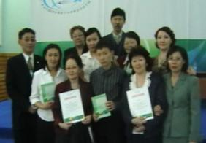

обобщение и распространение опыта на федеральном уровне: проведение мастер-классов, участие (с докладами) в семинарах, совещаниях и конференциях, научно-методические публикации в региональных изданиях, банках педагогической информации

- Член Всероссийского педагогического клуба «Первое сентября» с 2006 года, личный кабинет;

- 2006 – 2007 Публикации на сайте, на компакт-диске и в сборнике тезисов Всероссийского Фестиваля педагогических идей «Открытый урок». Урок - путешествие по грамоте в первом классе по сказке А.Толстого "Приключения Буратино, или Золотой ключик" диплом и сертификат о публикации, г. Москва;

- 2007 - 2008 - Публикации на сайте, на компакт-диске и в сборнике тезисов Всероссийского Фестиваля педагогических идей «Открытый урок». Доклад на тему: «Организация психолого-педагогического просвещения родителей, как средство активизации воспитания учащихся»,диплом и сертификат г. Москва;

- 2008 – 2009 - Фестиваль педагогических идей «Открытый урок »
Урок математики по программе Л.Г. Петерсон с применением ИКТ в 1 классе. «Сравнение выражений», диплом и сертификат о публикации на сайте Фестиваля, на компакт-диске и в сборнике тезисов, г. Москва;

- III Занковские чтения, посвященные 50-летию системы развивающего обучения Л.В. Занкова. Статья «Организация учебно-исследовательской деятельности младших школьников в системе развивающего обучения Л.В. Занкова», благодарственное письмо.

- Публикация на сайте и на компакт – диске и в сборнике тезисов Всероссийского Фестиваля творческих работ учащихся «Портфолио», г. Москва ,2006г, 2007г, 2008г.

Участие в профессиональных конкурсах

2005 - 2006 – Республиканская дистанционная олимпиада учителей начальных классов, диплом III степени ИПКРО, г. Якутск.

своевременное (не ранее чем за 5 лет до данного конкурса) прохождение повышения квалификации или профессиональной переподготовки

- 2004,ноябрь - Республиканские проблемные курсы учителей начальных классов ИПКРО на базе НСОШ № 2 по теме «Нестандартные уроки как фактор развития креативных способностей младших школьников»;

- 2007, январь-февраль - Фундаментальные курсы учителей начальных классов ИПКРО имени С.Н. Донского-II;

- 2007-2008, сентябрь-апрель - Дистанционные курсы повышения квалификации Соловейчик М.С., Розов Н.Х._ «Психологические особенности детей младшего школьного возраста» - Педагогический университет «Первое сентября» и ФГП МГУ им. М.В.Ломоносова.

- 2008 - 2009 январь – февраль - Республиканские проблемные курсы учителей начальных классов «Современные тенденции развития начального образования».

РАЗДЕЛ VI
ОЦЕНКА РАБОТЫ ПЕДАГОГА
Характеристика

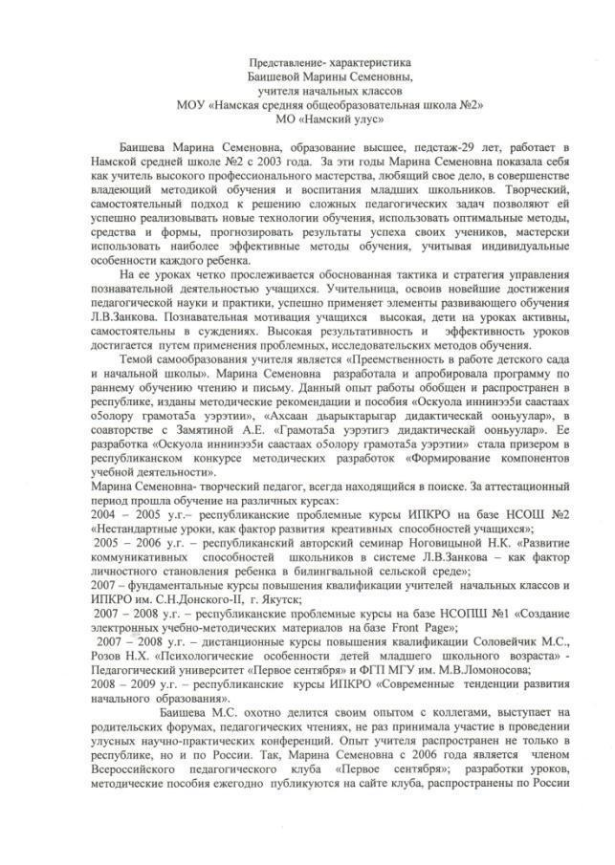

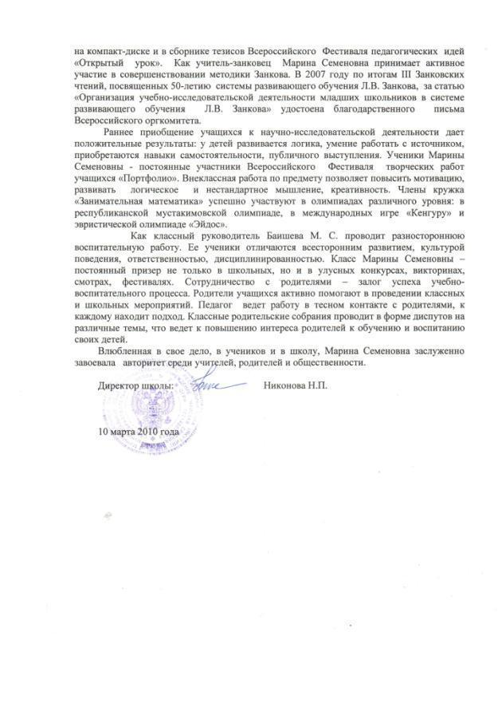

О Т З Ы В
о классном руководителе
Баишевой Марине Семеновне
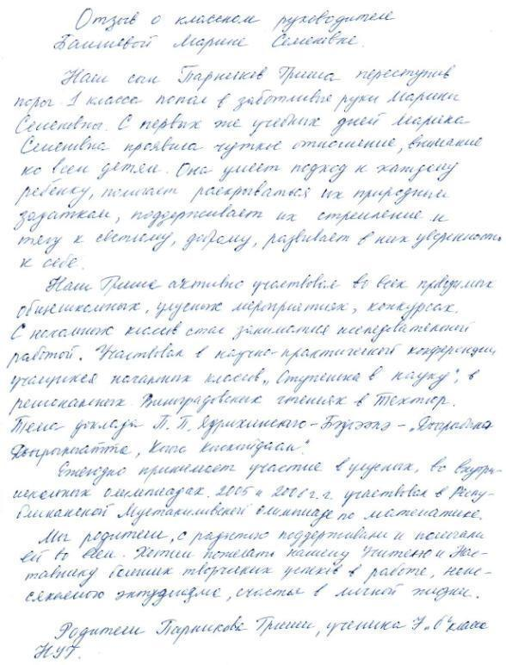

Отзывы учащихся
Сивцева Аля, ученица 7 «а» класса НСОШ №2

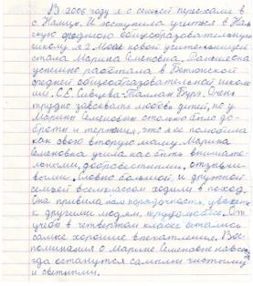

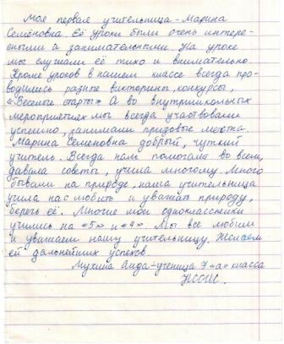

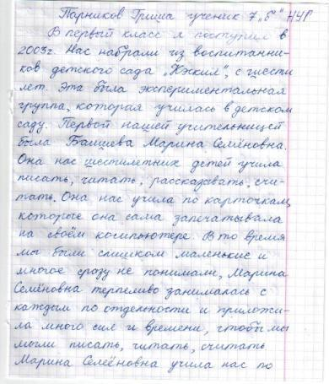
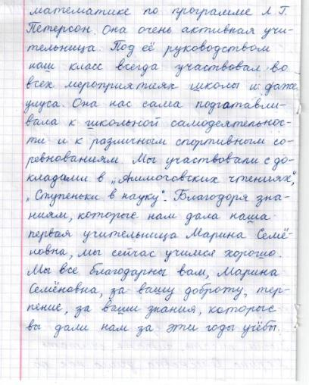

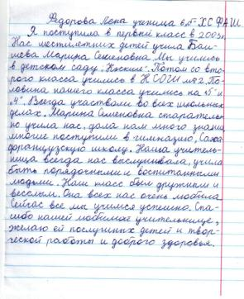

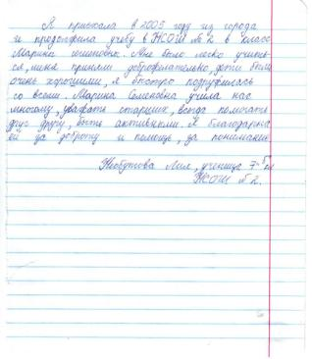

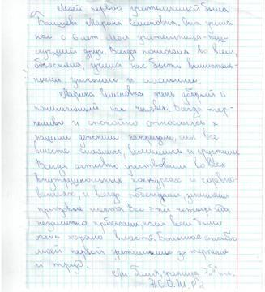

РАЗДЕЛ VII
Документы, отражающие уровень образования, квалификации
или специализации педагога

Диплом о высшем образовании

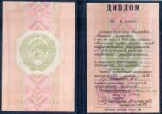
.

Повышение квалификации
за последние пять лет
Проблемные курсы «Нестандартные уроки как фактор развития креативных способностей учащихся» (Намцы - октябрь, 2004 год)

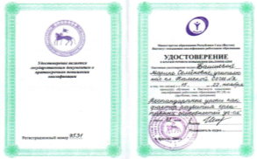

Проблемные курсы «Современные тенденции развития начального образования»
(г.Якутск , январь – февраль, 2009 год)

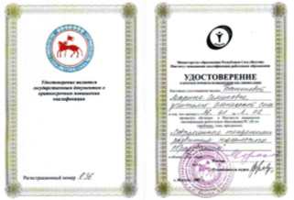

Проблемные курсы
«Создание электронных учебно – методических материалов
на базе Front Page» (Намцы, март, 2008год)

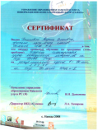

Повышение квалификации
за последние пять лет
Дистанционные курсы Педагогического университета «1 сентября» (Москва)
«Психологическая готовность детей к обучению в школе» »

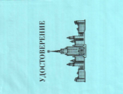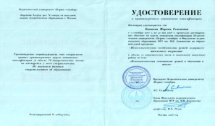

(2006-2007) Почетная грамота Министерства образования РС(Я)

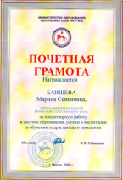

РАСПРОСТРАНЕНИЕ ОПЫТА
Муниципальный уровень
Научно-практический семинар «Подготовка дошкольников к обучению грамоте: основные направления работы»
(Оленек, ноябрь 2008)
Научно-практический семинар «Создание электронно-методических пособий для учителей начальных классов»
(Оленек, ноябрь 2008)

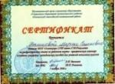
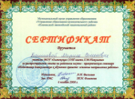

Февральское совещание работников образования «Обновление содержания с учетом внедрения Государственных образовательных стандартов II поколения» ( Оленек, февраль2009г.)

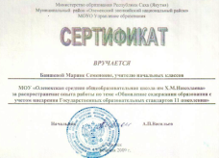

РЕСПУБЛИКАНСКИЙ УРОВЕНЬ
Фестиваль – конференция педагогических идей «Рост»
«Начальное и предшкольное образование: стратегия партнерства (2006)

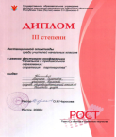
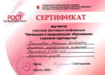

РАСПРОСТРАНЕНИЕ ОПЫТА
РЕСПУБЛИКАНСКИЙ УРОВЕНЬ
Республиканские проблемные курсы повышения квалификации по системе Л.В. Занкова мастер – класс «Организация психолого – педагогического просвещения родителей, как фактор активизации воспитания учащихся» (2008г. Якутск, сертификат ИПКРО)

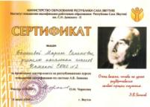
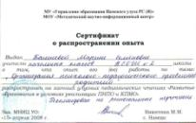

Х Республиканская научно – практическая конференция «Новые технологии в образовании: расширяя горизонты»
электронного учебно - методического пособия
« Человек творец своего здоровья»,
Электронно методического пособия «Ча5ылхай Максим»
диплом СГПА;

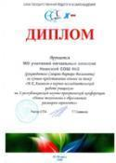
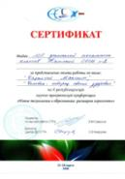

РАСПРОСТРАНЕНИЕ ОПЫТА

Публикации
Урок - путешествие "Приключения Буратино, или Золотой ключик"
Всероссийский фестиваль педагогических идей «Открытый урок»
(2006-2007 учебный год)

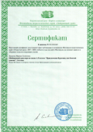
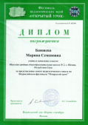

Публикации
«Психолого – педагогическое просвещение родителей, как фактор
активизации воспитания учащихся»
Всероссийский фестиваль педагогических идей «Открытый урок»
(2007-2008 учебный год)
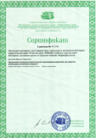
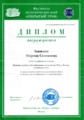

Публикации
«Уок по математике с применением ИКТ»
Всероссийский фестиваль педагогических идей «Открытый урок»
(2008-2008 учебный год)

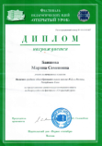
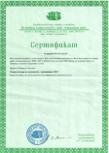

III Всероссийские Занковские чтения,
посвященные 50-летию системы
развивающего обучения Л.В. Занкова

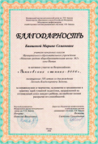

Участие учащихся в конференциях
Фестиваль исследовательских и творческих работ учащихся
«Портфолио»
2005-2006
2006-2007

